UNIVERSIDAD AGRARIA DEL ECUADOR
ESCUELA DE POSGRADO “ING. JACOBO BUCARAM ORTIZ PHD”
INSTRUCTIVO DE TITULACIÓN PARA MODALIDAD ONLINE

MODALIDAD DE TITULACIÓN
INSTRUCTIVO PARA EL PROCESO DE TITULACIÓN EN CUARTO NIVEL DEL SISTEMA DE POSGRADO (ESCUELA DE POSGRADO “ING. JACOBO BUCARAM ORTIZ. PhD”)

El Sistema de Posgrado de la Universidad Agraria del Ecuador plantea en el instructivo de titulación para modalidad Online la oportunidad para que los estudiantes puedan cumplir con el proceso académico de titulación a través de los programas de maestrías virtuales con actividades sincrónicas y asincrónicas.
El Trabajo de Titulación. - Deberá ser inédito con base en la modalidad aprobada para la maestría, en cualquier caso, un producto investigativo; será una propuesta innovadora que contenga, como mínimo, una etapa exploratoria o diagnóstica, una base conceptual, conclusiones y fuentes de consulta.
- Estudios comparados complejos.
- Diseño de modelos complejos.
- Proyectos de desarrollo.
- Artículos profesionales de alto nivel.

El desarrollo del Examen Complexivo queda exento para el uso en este instructivo online.
Fases del proceso de titulación

Plataforma Microsft Teams
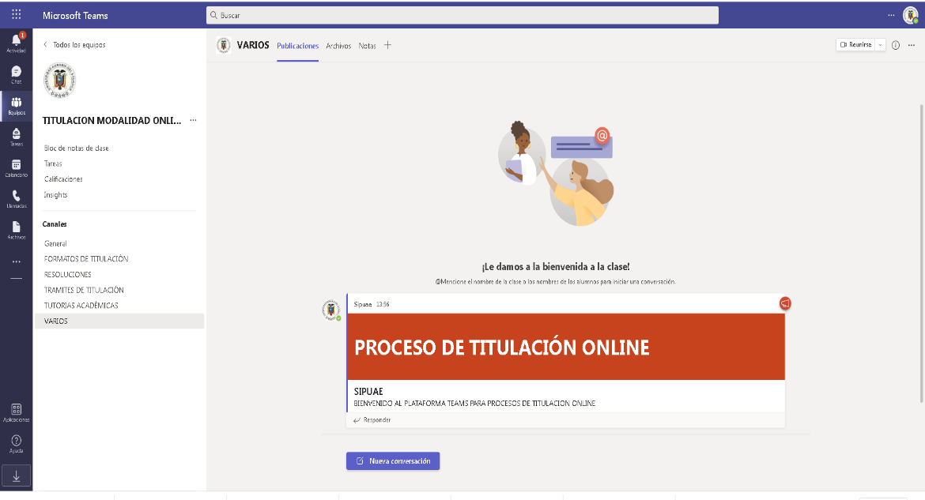

Al ser estudiante regular en un programa de maestría en la ESCUELA DE POSGRADO “ING. JACOBO BUCARAM ORTIZ. PhD”, podrá ingresar con el correo institucional a la plataforma MICROSOFT TEAMS, donde encontrará información sobre los diferentes procesos académicos como de titulación, que permitirán dar el cumplimiento con las fases de proceso de titulación.

PASOS PARA LA TITULACIÓN ONLINE
- Ingresar a la plataforma de Microsoft Teams con el usuario y contraseña institucional y seleccionar el trámite a realizar.
https://teams.microsoft.com/l/team/19%3ajhx1kqho5mTvHqAifxtsHhsr9F2F_TeDMt1RL7Prcsk1%40thread.tacv2/conversations?groupId=f42e6421-c18d-432c-9a8f-3be1d8aa0b21&tenantId=c2e5e64c-2b75-4452-9be6-56ace3805b1c
Código de equipo:7pl0t6u

- Descargar FORMATOS DE SOLICITUD del canal y genera el proceso de titulación, usa el siguiente link: https://uagrariaec.sharepoint.com/:f:/s/TITULACIONMODALIDADONLINESIPUAE/ElVqqUx7y2tBho_MhBIojfEB2bpUXndnrYgj9rF_MpA_Jw?e=U3jAad
- En el canal de TRAMITES DE TITULACION se envía la solicitud con firma electrónica este formato deberá ser en PDF.
https://teams.microsoft.com/l/channel/19%3ac7ca4c5b87044a9185d4995302d0be77%40thread.tacv2/TRAMITES%2520DE%2520TITULACI%25C3%2593N?groupId=f42e6421-c18d-432c-9a8f-3be1d8aa0b21&tenantId=c2e5e64c-2b75-4452-9be6-56ace3805b1c
- El sistema recepta y valida el trámite, la aprobación se realiza antes el Honorable Consejo de Posgrado y genera un código único para su proceso de titulación, el cual será notificado por correo electrónico institucional sipuae@uagraria.edu.ec dentro de 15 días laborables.
- Dentro de los trámites de TUTORIAS ACADÉMICAS el estudiante deberá con acompañamiento del tutor justificar el seguimiento correspondiente del trabajo de titulación empleando el formato correspondiente.
- En el canal de ESTADISTICA se encuentra el formato que deben ser suscrito por el docentes en estadística Formatos Estadística A y Estadística B respectivamente.

Nota: El proceso debe ser completo mediante tramites virtuales los cuales deben ser cancelados con el proceso de matriculación por concepto de Especies digitales con un valor de $10 dólares.

